Jueves
08
de Julio

Tercero de Primaria
Matemáticas

Carrera de líneas locas

Aprendizaje esperado: Traza segmentos a partir de una longitud dada.

Énfasis: Utiliza diferentes recursos para reproducir segmentos congruentes a uno dado.

Busca recursos para trazar segmentos que sean congruentes a otros segmentos dados.

¿Qué vamos a aprender?

Trazarás líneas iguales en forma y tamaño llamadas líneas congruentes.

¿Qué hacemos?

Harás ¡una carrera! La carrera de líneas locas.

Pero qué te parece si primero te platicamos por qué es una carrera de líneas locas, ya verás que te vas a mover, vas a activar tu mente y el cuerpo, sin ocupar tanto espacio, te platicamos de qué se trata.

Se llama carrera de líneas locas, porque hay 7 sobres que tienes que encontrar, lo que tienen esos sobres es una actividad que debes realizar, y cuando esté lista, entonces, puedes buscar y resolver lo del siguiente sobre.

En total son 10 sobres, los cuales están numerados para que sepas el número de actividad que estás trabajando. ¿Qué te parece si iniciamos una demostración y vamos descubriendo las actividades?

Los sobres estarán colocados en cualquier lugar de tu casa, puedes pedirle a algún familiar que te ayude a desarrollar esta actividad.

Buscas primero el sobre que tenga el número uno y ver qué actividad contiene.
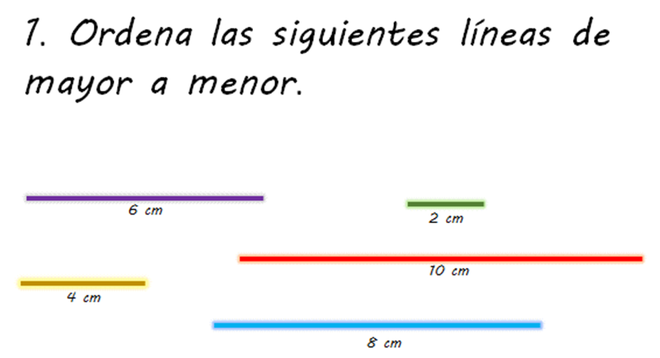

Ordena los siguientes líneas de mayor a menor.

Manos a la obra, comienza a acomodarlas, cuál o cómo sabrías qué segmento es el más grande.

Puedes hacerlo de dos formas.

La primera sería solo tomar las líneas e irlas midiendo con una regla y corroborar las medidas y la segunda sería solo fijarte en la medida que tiene cada una de las líneas y compararlas.

Puedes medir para averiguar cuáles son esas medidas.

Puedes empezar con esta azul, que mide ocho centímetros.

Esta verde chiquita que dice que mide solo dos centímetros.

También hay una línea morada, esa dice que mide seis centímetros.

Otra que es pequeñita es la amarilla con una medida de cuatro centímetros.

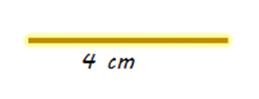

Y la última que queda por ver es la línea roja que mide diez centímetros.

Ya tienes todas las líneas, como son números pares del 2 al 10 podrías utilizar eso o la tabla del número dos para poder acomodarlos.

La indicación dice que, de mayor a menor, por lo que deberías de poner primero la línea más grande y la línea más grande sería la que mide diez centímetros, después si le restas dos, podrías poner la línea de 8 centímetros, ¿Cómo ves? después ¿Cuál pondrías?

Haces lo mismo, le restas dos al número ocho y te da seis, busca la línea de seis centímetros que es la de color morado y la colocas debajo de las demás.

Repites la operación que estás haciendo, que es restarle dos al número anterior, quiere decir que a seis le restas dos, que en este caso es seis menos dos, igual a cuatro.

Otra vez buscas entre las líneas que quedan y la de cuatro centímetros es la de color verde. Acomódala debajo de las otras líneas que tienes.

Y ya solo te queda al parecer la más pequeñita que sería la línea de dos centímetros porque si a cuatro le restas dos te da dos, que es lo que mide esta línea.

Ya están acomodadas todas las líneas, lo único que queda por hacer es ver cómo queda la respuesta correcta. Observa la imagen.

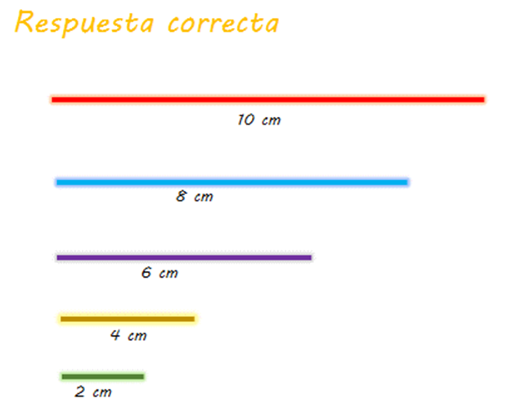

Como la respuesta es correcta eso quiere decir que puedes buscar el siguiente sobre.

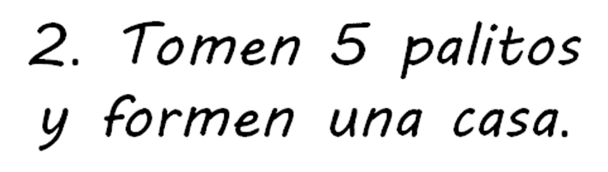

Lo que te pide es que tomes cinco palitos y formes una casa.

Te presentamos una sugerencia de cómo pudo haber quedado, si te quedó de otra forma, pero aún es una casita no te preocupes de todos modos vas bien, se pueden construir diferentes formas de casa.
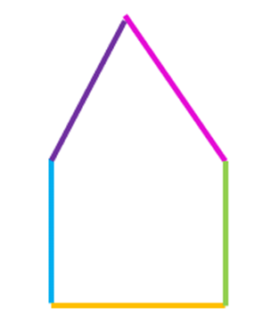

Así que puedes buscar y resolver el sobre número tres.

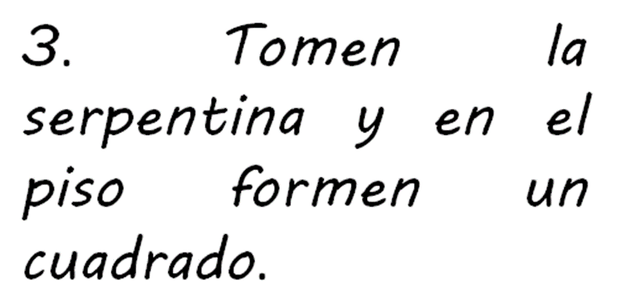

Dice: Tomen la serpentina y, en el piso formen un cuadrado, si eso te suena bastante sencillo, puedes hacerlo más divertido, utiliza tu imaginación, por ejemplo, tú tomas unos trozos de serpentina y algún familiar se queda con otros trozos, y a la cuenta de tres comienzan a armar un cuadrado cada uno. Para declarar al ganador, primero te tienes que asegurar que quien acabe primero realmente haya hecho un cuadrado.

Esto quiere decir que recuerdes que las características de los cuadrados son que tienen 4 lados que miden lo mismo.

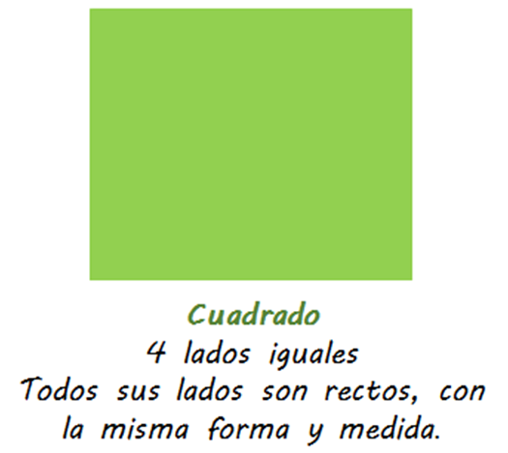

Entonces si hacen uno medio chueco, no vale, lo tomarán como malo y gana el otro.

Quien pierda va a buscar solo el sobre con el número cuatro que es el que sigue.

Lo que dice la siguiente actividad es:

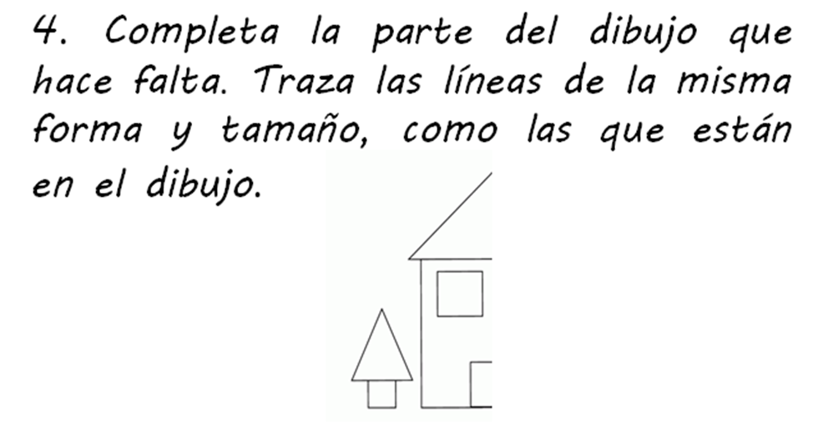

Cada uno va a tomar una hoja y trazará las líneas necesarias para poder tener el dibujo completo porque aquí solo aparece la mitad del dibujo.
Tienes que trazar igual y del mismo tamaño, solo con líneas rectas, solo debes utilizar líneas rectas para que el dibujo que hagas quede igual que al de lado izquierdo de la hoja. Observa cómo debe quedar el dibujo completo.

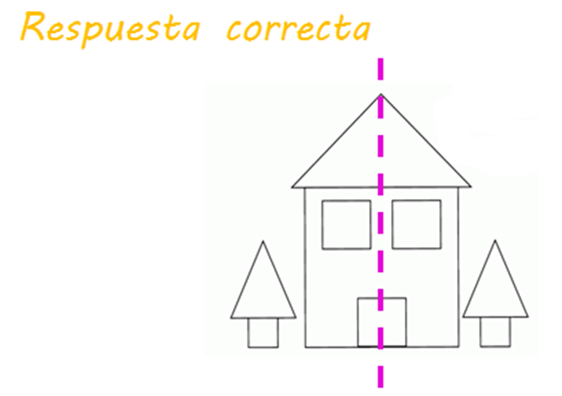

Si el dibujo te quedó parecido, pasas al siguiente sobre.

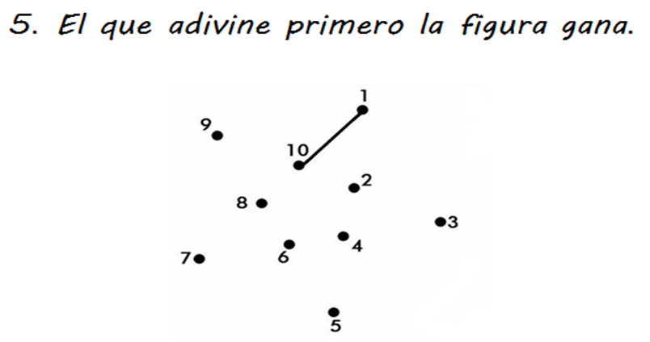

El que adivine primero la figura gana. ¿Qué te parece? Esta no se ve tan sencilla, al parecer solo son líneas, no se le ven ni pies, ni cabeza.

Quien pierda o sea el que no adivine, va a buscar solito el siguiente sobre.
Entonces, qué te parece si se dan unos 10 segundos para adivinar, ¿Cuál es la figura?

Vamos a poner la imagen de nuevo, cuenta 10 segundos y tapa la imagen los dos deben dar una respuesta, el que esté bien, gana.

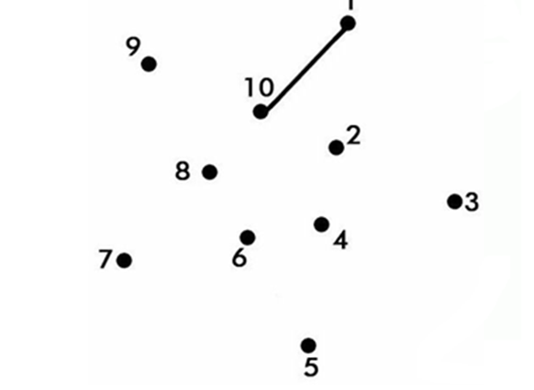

Busca rápido el número uno y de ahí parte para hacer la imagen.

Parece ser que la respuesta correcta es una estrella o bien, puede ser un remolino.

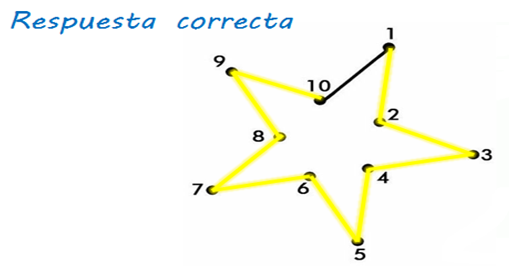

Pues estás viendo la respuesta correcta en la imagen, era una estrella. Te das cuenta que cada línea es una copia de la otra, o sea, todas las líneas tienen la misma forma y tamaño, pero diferente dirección.

Quien haya perdido tendrá que buscar solito el siguiente sobre que sería encontrar el que tenga el número seis.
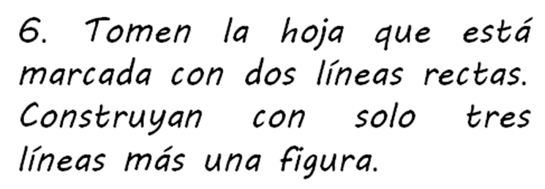

Abre la hoja, porque dice, que ya tiene dos líneas marcadas, pero tienes que hacer una figura con cinco líneas, entonces vas a dibujar otras tres. Observa la imagen

Entonces aquí, inventen alguna figura.

Sugerencia:
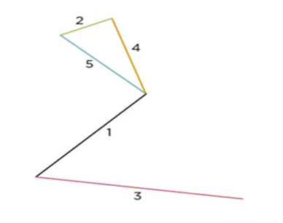

Observa que parece una serpiente, ¿Tú qué dices?

Ahora busca el último sobre.

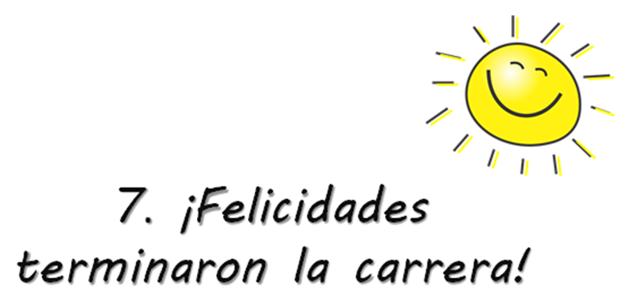

Eso quiere decir que terminamos.

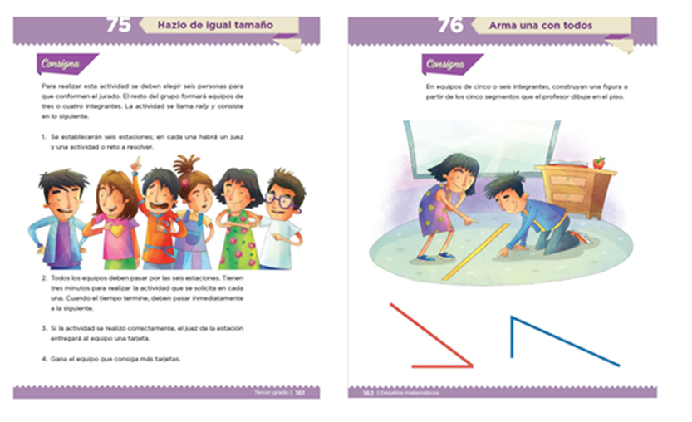
https://libros.conaliteg.gob.mx/20/P3DMA.htm?#page/161
https://libros.conaliteg.gob.mx/20/P3DMA.htm?#page/162

Todas estas actividades que acabamos de realizar serán de utilidad para resolver los desafíos 75 y 76 del libro de desafíos matemáticos, que se encuentran en la página 161 y 162

Recuerda que hoy trazaste líneas que te pedían que fueran iguales en forma y tamaño, el cuadrado y la casita.

A la cualidad de las líneas de la misma forma y tamaño, se llaman líneas congruentes.

Si te es posible consulta otros libros y comenta el tema de hoy con tu familia.

¡Buen trabajo!

Gracias por tu esfuerzo.

Para saber más:
Lecturas

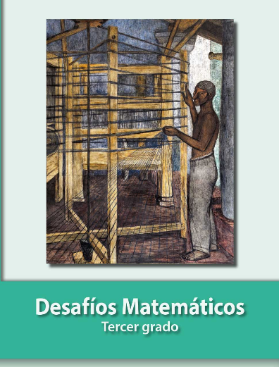
https://libros.conaliteg.gob.mx/20/P3DMA.htm

